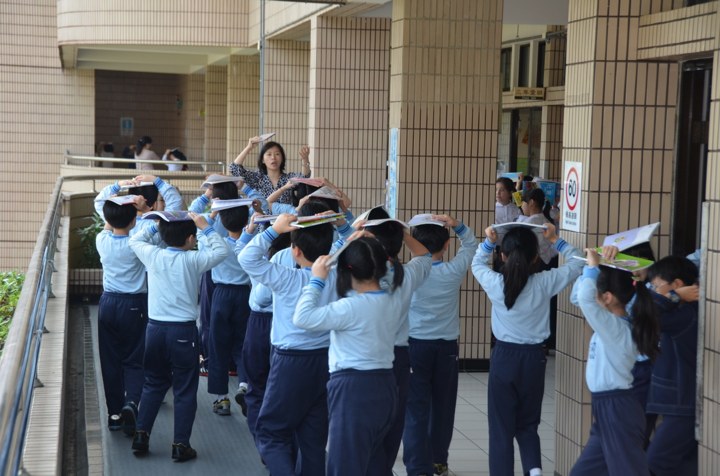
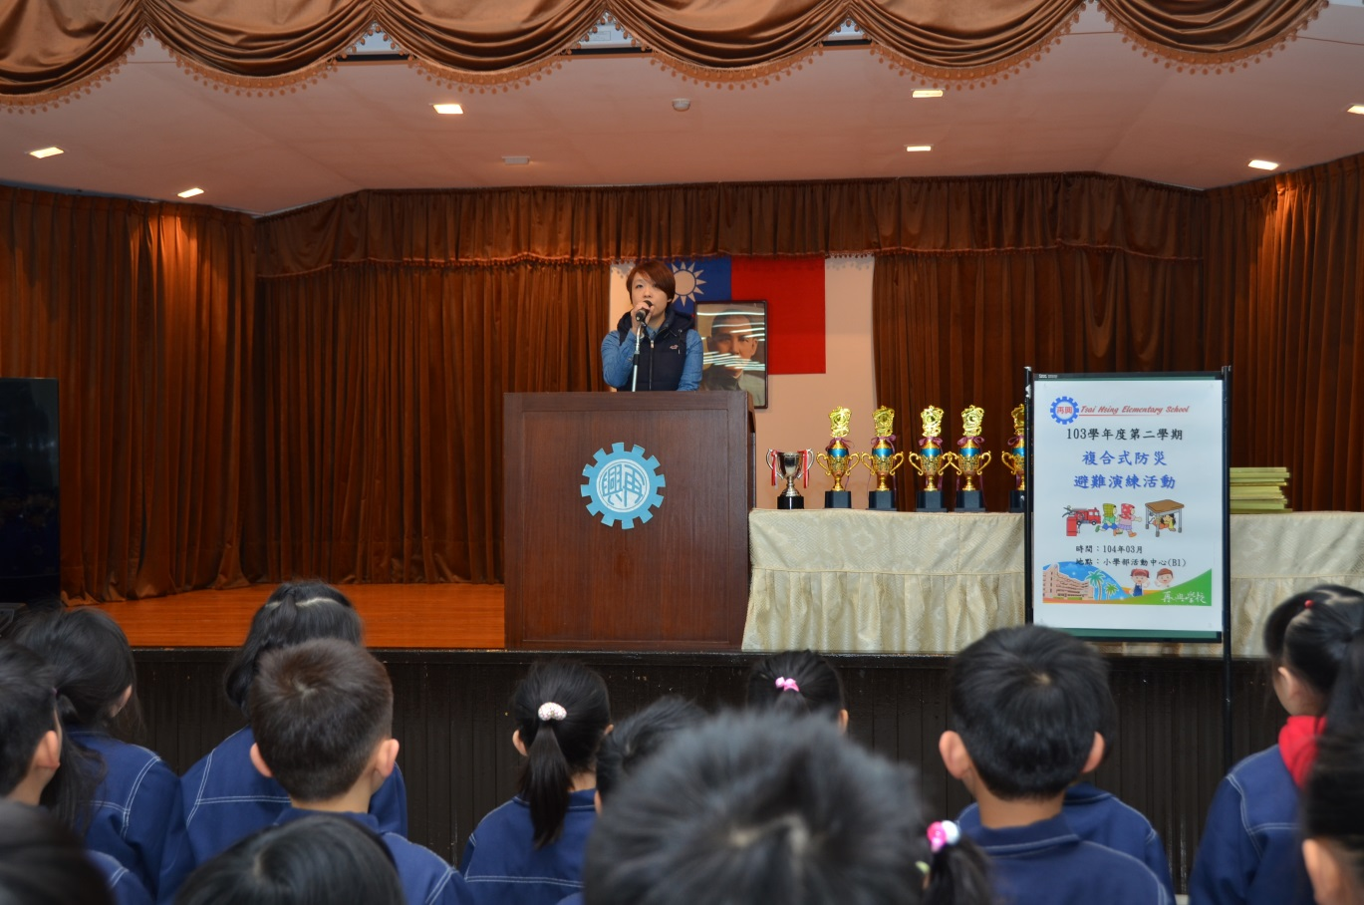
103學年度危機與偶發事件 防震演練活動花絮

說明：104年03月13日危機與偶發事件－防災宣導活動花絮

說明：104年03月13日危機與偶發事件－防震演練活動花絮

